แผนการจัดการเรียนรู้
กลุ่มสาระการเรียนรู้สุขศึกษาและพลศึกษา วิชาพลศึกษา (เทเบิลเทนนิส) ชั้นมัธยมศึกษาปีที่ 1
สาระที่ 3 การเคลื่อนไหว การออกกำลังกาย การเล่นเกมกีฬาไทย และกีฬาสากล
หน่วยการเรียนรู้ที่ 3 ชื่อหน่วย ทักษะการตีลูกเทเบิลเทนนิส
แผนการจัดการเรียนรู้ที่ 10 เรื่อง การตบลูกหน้ามือ เวลา 1 ชั่วโมง
ผู้สอน นายเกริกเกียรติ กองกุล

1. มาตรฐานการเรียนรู้และตัวชี้วัด
พ 3.1 เข้าใจ มีทักษะในการเคลื่อนไหว กิจกรรมทางกาย การเล่นเกม และกีฬา
ม.1/1 เพิ่มพูนความสามารถของตนตามหลักการเคลื่อนไหวที่ใช้ทักษะกลไกและทักษะพื้นฐานที่นำไปสู่การพัฒนาทักษะการเล่นกีฬา
ม.1/2 เล่นกีฬาไทยและกีฬาสากลประเภทบุคคลและทีมโดยใช้ทักษะพื้นฐานตามชนิดกีฬา อย่างละ 1 ชนิด

2. สาระสำคัญ
การตบลูกในการเล่นเทเบิลเทนนิสนั้น เป็นลักษณะการเล่นโดยการตีลูกอย่างรวดเร็วและรุนแรง เพื่อให้คู่แข่งขันไม่สามารถรับลูกได้และเกิดการเล่นที่ผิดพลาด จนต้องเสียคะแนนให้กับผู้เล่นในที่สุด แต่ในทางตรงกันข้ามถ้าผู้เล่นตบลูกไปแล้วคู่แข่งขันสามารถโต้ตอบกลับมาได้หรือลูกที่ตบไปนั้นไม่รุนแรง ขาดความแม่นยำ คู่แข่งขันซึ่งเดิมเป็นฝ่ายรับอาจจะกลายเป็นฝ่ายรุกและตบกลับมาในแดนของผู้เล่นได้

3. จุดประสงค์การเรียนรู้
3.1 นักเรียนบอกวิธีการตบลูกหน้ามือได้ (K)
3.2 นักเรียนปฏิบัติทักษะการตบลูกหน้ามือได้ (P)
3.3 นักเรียนให้ความร่วมมือในการเรียนและฝึกปฏิบัติเป็นอย่างดี (A)

4. สาระการเรียนรู้
4.1 การตบลูกหน้ามือ

5. กิจกรรมการเรียนรู้
5.1 ขั้นเตรียม (5 นาที)
5.1.1 ครูสั่งนักเรียนจัดแถวตอนลึก 5 แถว แยกชาย – หญิง หัวหน้าห้องบอกทำความเคารพครูผู้สอน

หมายเหตุ

ครู นักเรียน

5.1.2 ครูสำรวจรายชื่อนักเรียน ตรวจเครื่องแต่งกายและอุปกรณ์การเรียน
5.1.3 ครูแจ้งจุดประสงค์การเรียนรู้ให้นักเรียนทราบ
5.1.4 ครูนำนักเรียนเตรียมความพร้อมของร่างกาย ดังต่อไปนี้
- วิ่งเหยาะรอบสนาม 4 รอบ (พื้นที่ในอาคารอเนกประสงค์)
- ยืดเหยียดกล้ามเนื้อส่วนต่าง ๆ โดยการยืดเหยียดกล้ามเนื้อแต่ละส่วนให้ปฏิบัติค้างไว้ 8 – 10 วินาที ดังรูปภาพ

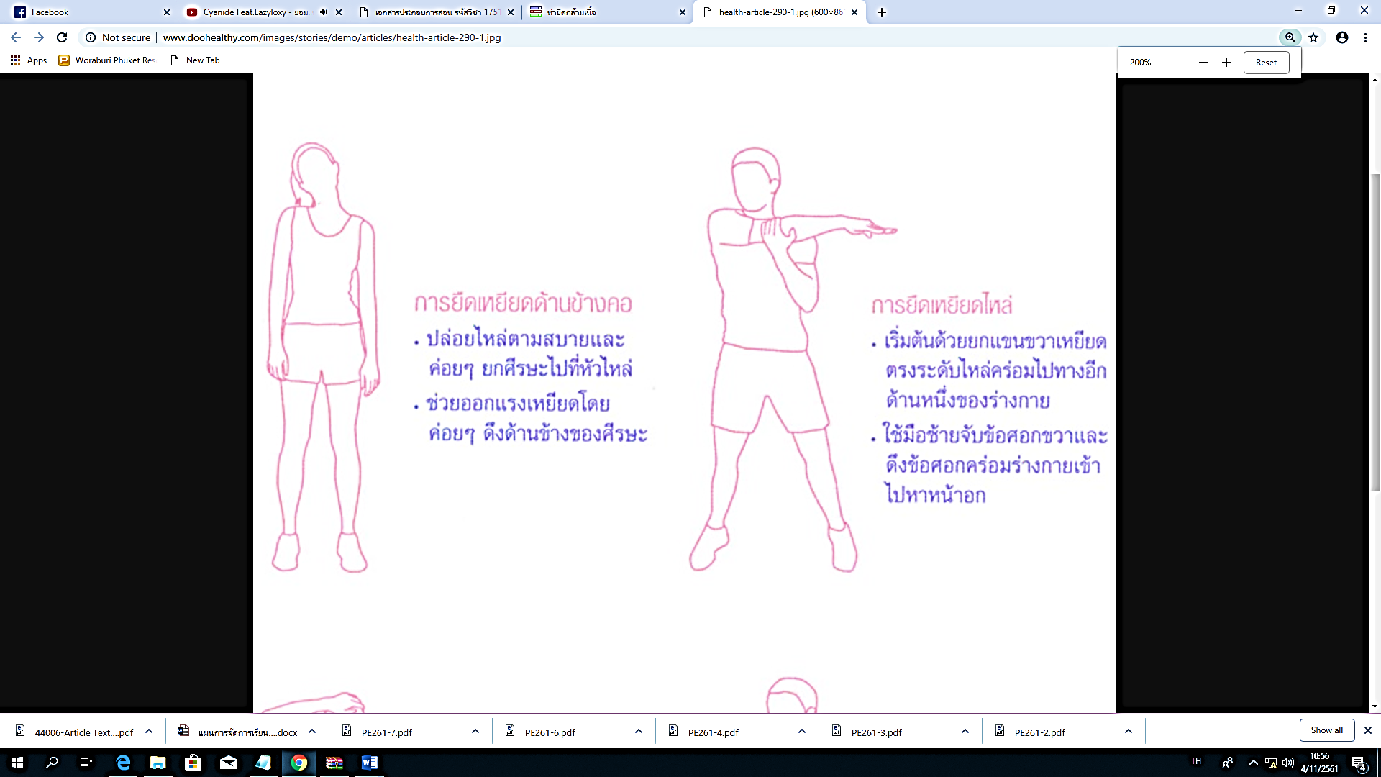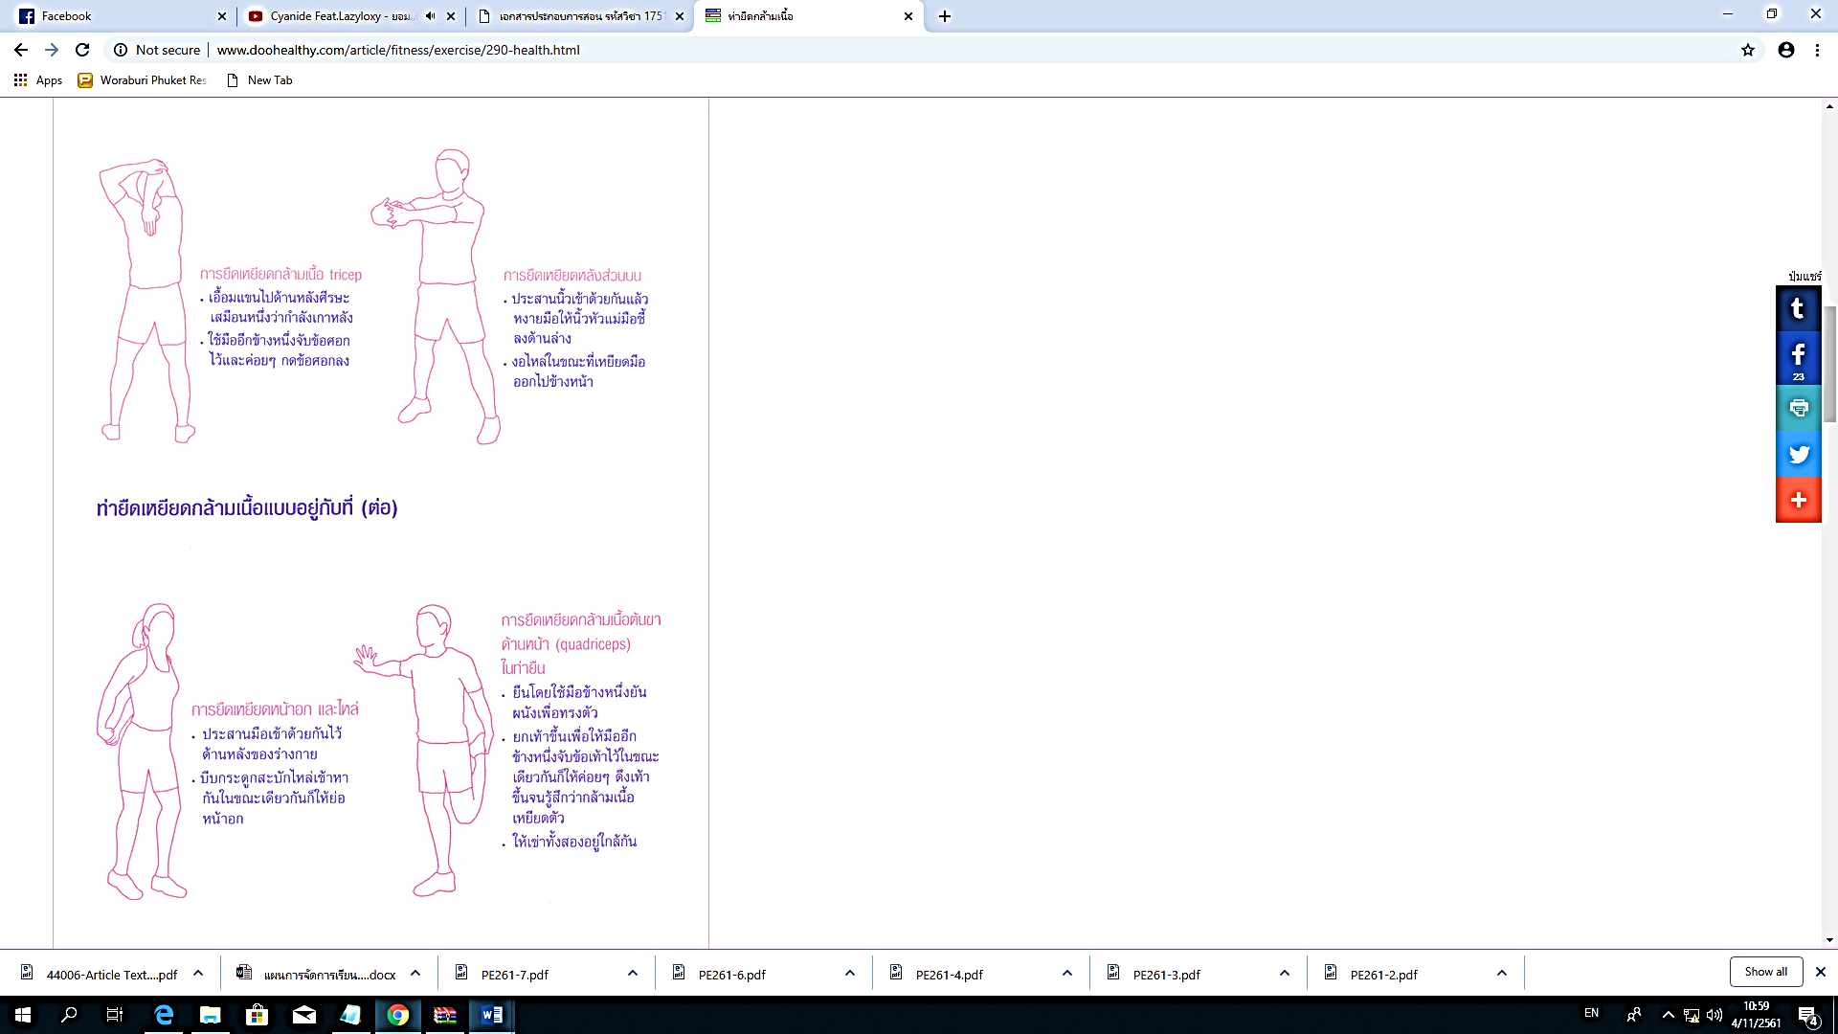

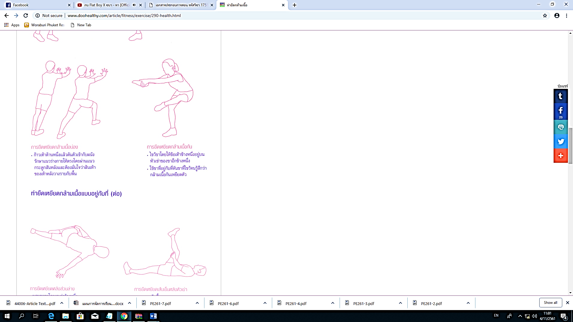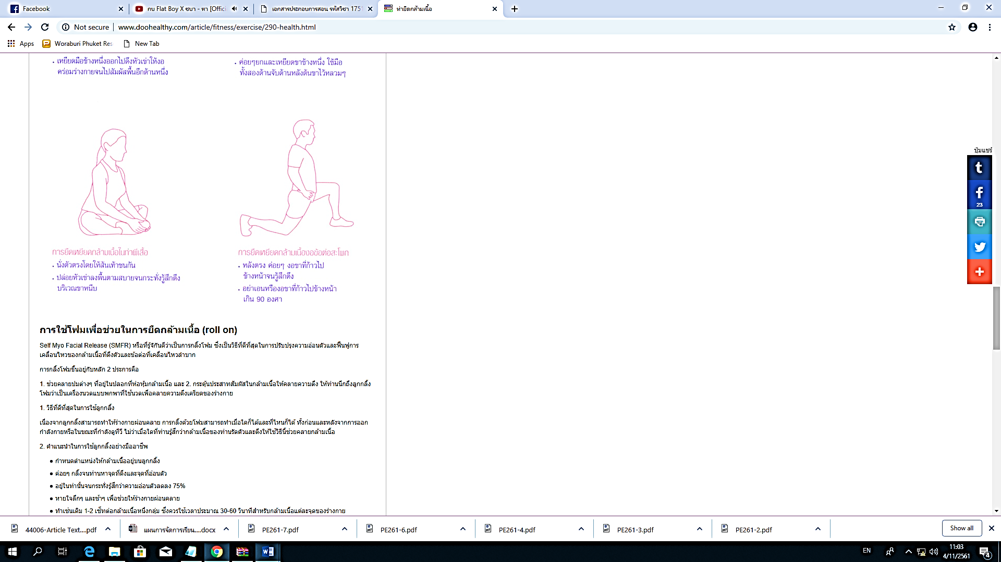

ภาพประกอบการยืดเหยียดกล้ามเนื้อส่วนต่าง ๆ

5.2 ขั้นสอน (10 นาที)
5.2.1 ครูอธิบายและสาธิตวิธีการตบลูกหน้ามือ ดังรายละเอียดต่อไปนี้
การตบลูกหน้ามือ

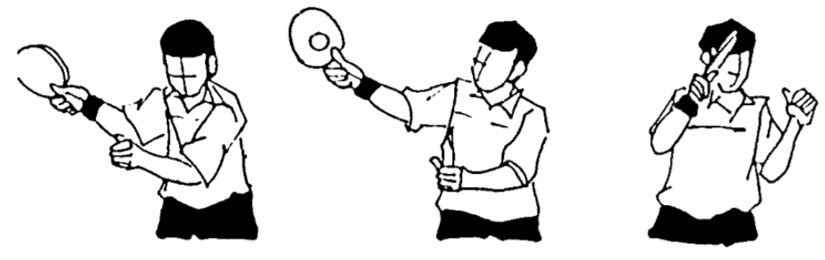

- วิธีปฏิบัติ
- ยืนอยู่ในท่าเตรียมพร้อม เท้าซ้ายอยู้หน้าเท้าขวา (สำหรับคนที่จับไม้มือขวา)
- ขณะที่ลูกลอยข้ามตาข่าย ให้เหวี่ยงไม้ไปทางไหล่ขวาพร้อมกับบิดลำตัวไปทางขวา แขนอีกข้างเคลื่อนไหวตามธรรมชาติเพื่อช่วยในการทรงตัว
- รอจังหวะที่ลูกตกและกระดอนขึ้นมาจนถึงจุดสูงสุด เหวี่ยงไม้จากไหล่ขวาผ่านลำตัวลงไปสะโพกซ้ายตบลูกอย่างแรง จุดที่ไม้กระทบลูกคือส่วนบนสุด พร้อมกับถ่ายน้ำหนักจากเท้าขวาไปยังเท้าซ้าย
- หลังจากที่ได้ตบลูกไปแล้ว ให้ผู้เล่นหวี่ยงแขนตามเพื่อส่งแรงแขนตามลูกไป จากนั้นจึงกลับสู่ท่าเตรียมพร้อม
5.2.2 ครูขออาสาสมัครนักเรียน 2 คน ออกมาสาธิตทักษะการตบลูกหน้ามือ ตามที่ครูอธิบายและสาธิตไป
5.2.3 ครูเปิดโอกาสให้นักเรียนได้สอบถามข้อสงสัย หรือสิ่งที่นักเรียนอยากเรียนรู้เพิ่มเติมเกี่ยวกับทักษะการตบลูกหน้ามือ

5.3 ขั้นฝึกหัด (30 นาที)
5.3.1 ครูให้นักเรียนฝึกปฏิบัติทักษะการตบลูกหน้ามือ ตามแบบฝึกดังต่อไปนี้
- แบบฝึกที่ 1 การตบลูกหน้ามือท่าเปล่า (ยังไม่ต้องใช่ลูก)
วิธีปฏิบัติ ให้นักเรียนเข้าแถวตอนลึก 5 แถว แต่ละคนยืนห่างกัน 2 ช่วงแขน (ดังรูปภาพ) จากนั้นให้นักเรียนฝึกการตบลูกหน้ามือท่าเปล่า (ตบลม) ตามสัญญาณนกหวีดของครู ครูสังเกตการปฏิบัติของนักเรียน ถ้านักเรียนสามารถปฏิบัติได้ถูกต้องจึงให้ฝึกแบบฝึกต่อไป

- แบบฝึกที่ 2 การตบลูกหน้ามือโดยการโยนลูกตบด้วยตัวเอง
วิธีปฏิบัติ ให้นักเรียนยืนอยู่ในท่าเตรียมพร้อมห่างโต๊ะประมาณ 1 ฟุต จากนั้นให้ปล่อยลูกลงที่โต๊ะ รอจังหวะที่ลูกกระดอนขึ้นมาจนถึงจุดสูงสุดแล้วตบลูกหน้ามือด้วยความแรงให้ข้ามตาข่ายไปลงยังแดนฝ่ายตรงข้าม เมื่อปฏิบัติเสร็จแล้วให้ไปต่อท้ายแถวเพื่อน และคนคนต่อไปปฏิบัติเหมือนกับคนแรก (ให้นักเรียนฝึกคนละ 5 ครั้ง)
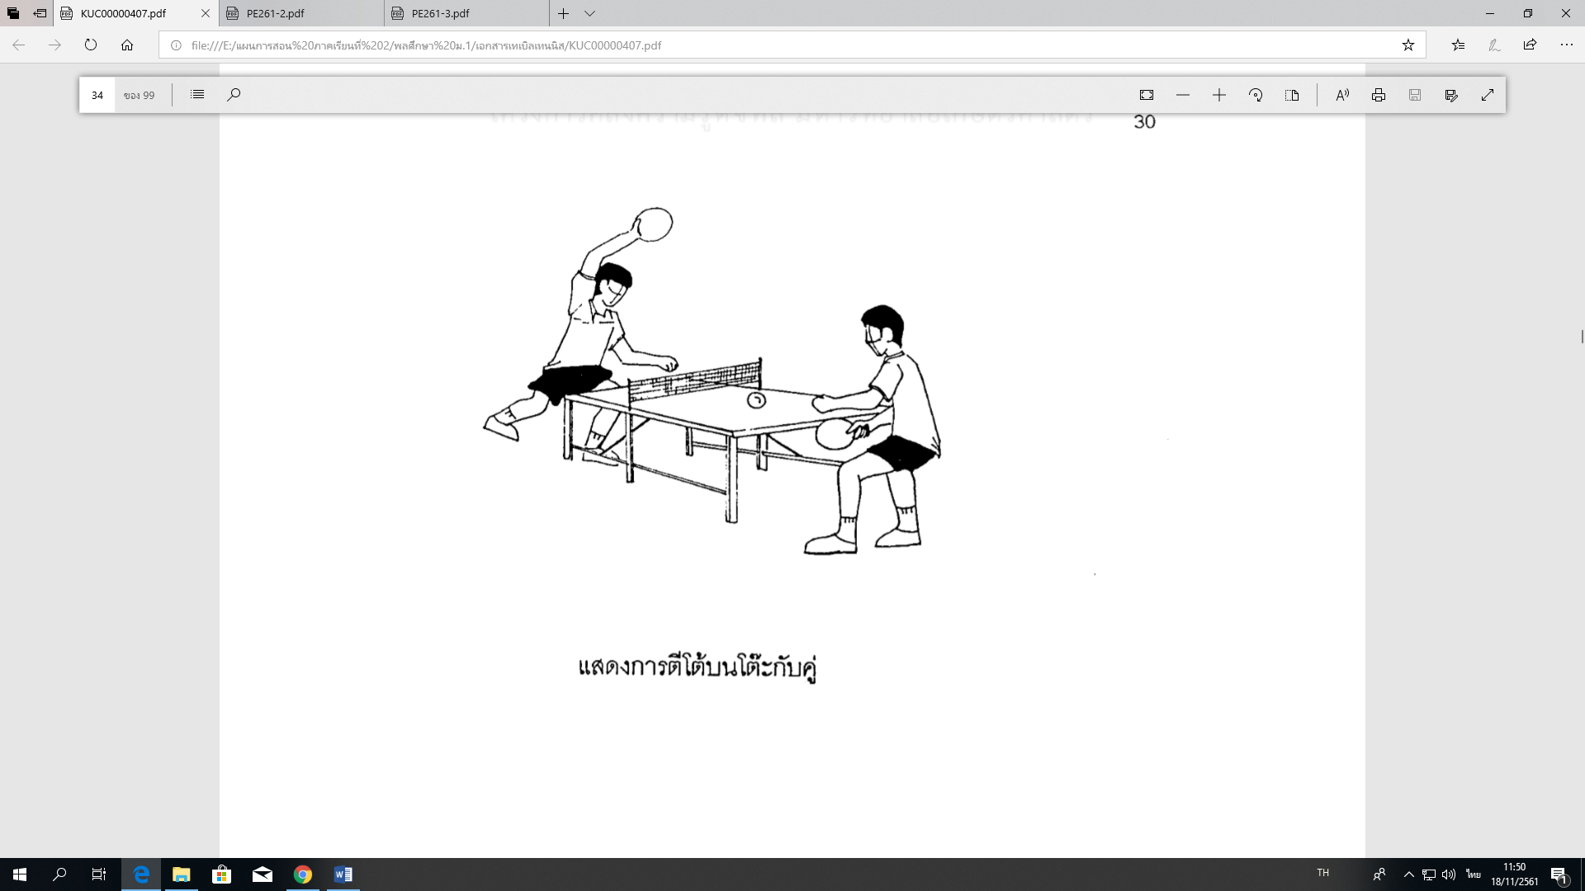

- แบบฝึกที่ 3 การตบลูกหน้ามือโดยการให้เพื่อนตั้งลูกมาให้จากฝั่งตรงข้าม
วิธีปฏิบัติ ให้นักเรียนที่จะฝึกยืนอยู่ในท่าเตรียมพร้อมห่างโต๊ะประมาณ 1 - 2 ฟุต จากนั้นให้เพื่อนตั้งลูกมาให้จากฝั่งตรงข้าม แล้วให้รอจังหวะที่ลูกกระดอนขึ้นมาจนถึงจุดสูงสุดแล้วตบลูกหน้ามือด้วยความแรงให้ข้ามตาข่ายไปลงยังแดนฝ่ายตรงข้าม เมื่อปฏิบัติเสร็จแล้วให้ไปต่อท้ายแถวเพื่อน และคนคนต่อไปปฏิบัติเหมือนกับคนแรก (ให้นักเรียนฝึกคนละ 5 ครั้ง)

5.3.2 ครูคอยสังเกตการปฏิบัติของนักเรียน พร้อมให้คำแนะนำแก้ไขข้อบกพร่อง

5.4 ขั้นนำไปใช้ (10 นาที)
5.4.1 ครูให้นักเรียนฝึกการตบลูกหน้ามือให้ลงในช่องคะแนนที่กำหนด
วิธีปฏิบัติ ผู้ฝึกยืนอยู่ในท่าเตรียมพร้อมห่างโต๊ะประมาณ 1 – 2 ฟุต จากนั้นให้เพื่อนตั้งลูกมาให้จากฝั่งตรงข้าม แล้วให้รอจังหวะที่ลูกกระดอนขึ้นมาจนถึงจุดสูงสุดแล้วตบลูกหน้ามือด้วยความแรงให้ข้าม ตาข่ายไปลงในช่องคะแนนที่ครูกำหนด เมื่อปฏิบัติเสร็จแล้วให้ไปต่อท้ายแถวเพื่อน และคนคนต่อไปปฏิบัติเหมือนกับคนแรก (ให้นักเรียนฝึกคนละ 5 ครั้ง)

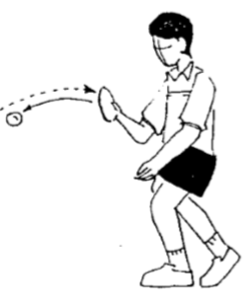
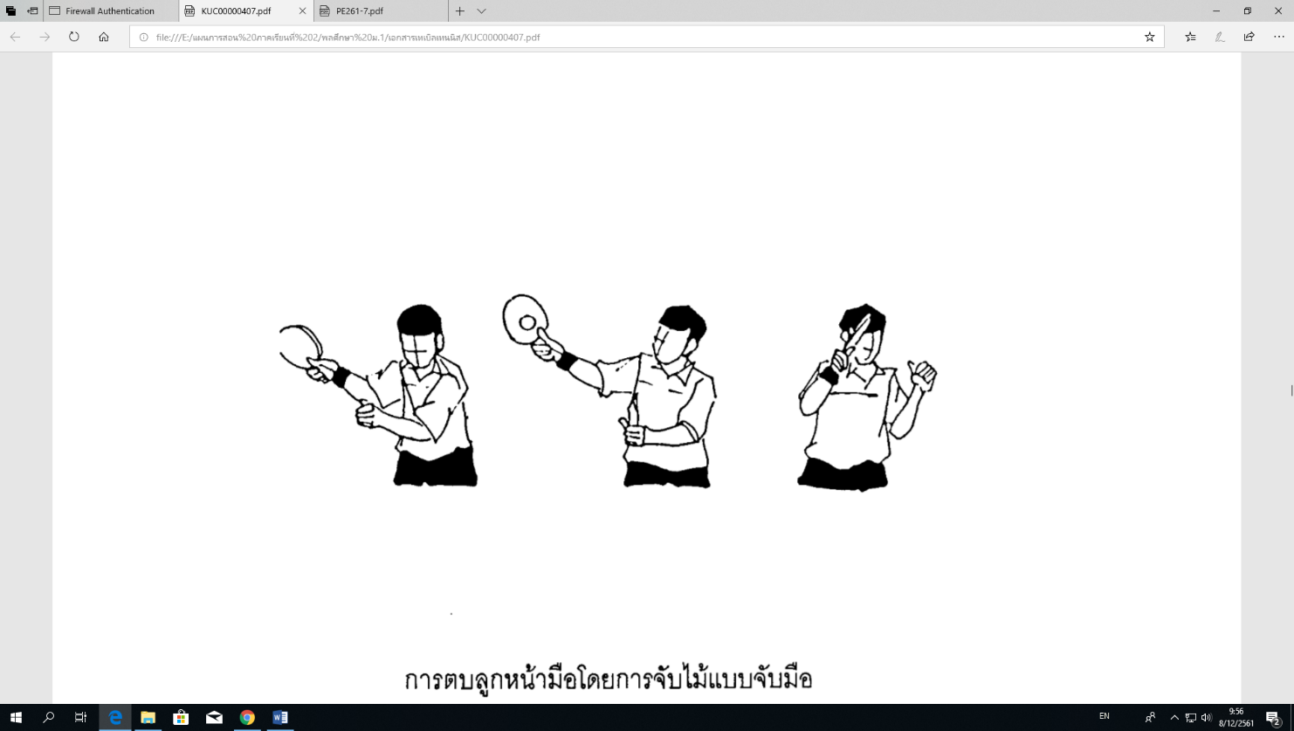
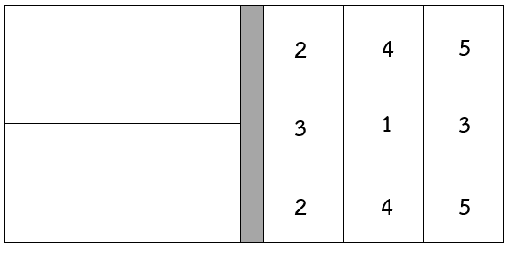

5.5 ขั้นสรุป (5 นาที)
5.5.1 นักเรียนเข้าแถวเป็นวงกลม ครูอยู่ตรงกลาง ดังรูป

ครู

5.5.2 นักเรียนยืดเหยียดกล้ามเนื้อส่วนต่าง ๆ เหมือนกับการยืดเหยียดกล้ามเนื้อก่อนการฝึกปฏิบัติ เพื่อคลายอุ่นร่างกาย

5.5.3 ครูและนักเรียนร่วมกันสรุปเกี่ยวกับทักษะการตบลูกหน้ามือ
5.5.4 ครูนัดหมายนักเรียนเกี่ยวกับการเรียนในสัปดาห์ต่อไป แล้วให้นักเรียนทำสุขปฏิบัติและเตรียมตัวไปเรียนในชั่วโมงถัดไป

6. สื่อ/แหล่งการเรียนรู้
6.1 ไม้เทเบิลเทนนิส
6.2 ลูกเทเบิลเทนนิส
6.3 โต๊ะเทเบิลเทนนิส

7. การวัดและประเมินผล
จุดประสงค์ | วิธีวัด | เครื่องมือวัด | เกณฑ์การวัด
1. นักเรียนบอกวิธีการตบลูกหน้ามือได้ (K) | ตอบคำถาม | คำถามของครูขณะสอน | ตอบถูกร้อยละ 70
2. นักเรียนปฏิบัติทักษะการตบลูกหน้ามือได้ (P) | สังเกต | แบบฝึกการตบลูกหน้ามือ | ปฏิบัติได้ถูกต้อง  ร้อยละ 70
3. นักเรียนให้ความร่วมมือในการเรียนและฝึกปฏิบัติเป็นอย่างดี (A) | สังเกต | แบบสังเกตพฤติกรรม | ระดับคุณภาพ 2 ขึ้นไปผ่านเกณฑ์

8. บันทึกหลังการสอน
ผลการสอน
………………………………………………………………………………………………………………………………………………………………………………………………………………………………………………………………………………………………
………………………………………………………………………………………………………………………………………………
………………………………………………………………………………………………………………………………………………………………………………………………………………………………………………………………………………………………
………………………………………………………………………………………………………………………………………………

ปัญหาและอุปสรรค
………………………………………………………………………………………………………………………………………………………………………………………………………………………………………………………………………………………………
………………………………………………………………………………………………………………………………………………

ข้อเสนอแนะ/แนวทางการแก้ไขปัญหา
………………………………………………………………………………………………………………………………………………………………………………………………………………………………………………………………………………………………
………………………………………………………………………………………………………………………………………………

ลงชื่อ………………………………………
(นายเกริกเกียรติ กองกุล)
ครูผู้สอน

แบบสังเกตพฤติกรรม
กลุ่มสาระการเรียนรู้สุขศึกษาและพลศึกษา วิชาพลศึกษา (เทเบิลเทนนิส) ชั้นมัธยมศึกษาปีที่ 1
สาระที่ 3 การเคลื่อนไหว การออกกำลังกาย การเล่นเกมกีฬาไทย และกีฬาสากล
หน่วยการเรียนรู้ที่ 3 ชื่อหน่วย ทักษะการตีลูกเทเบิลเทนนิส
แผนการจัดการเรียนรู้ที่ 10 เรื่อง การตบลูกหน้ามือ เวลา 1 ชั่วโมง
ผู้สอน นายเกริกเกียรติ กองกุล

คำชี้แจง : 1. ให้ผู้สอนสังเกตพฤติกรรมของนักเรียนในระหว่างเรียนและนอกเวลาเรียน แล้วขีด ลงใน ช่องที่ตรงกับระดับคะแนน
2. นักเรียนจะต้องได้คะแนนจากแบบสังเกตพฤติกรรมในชั้นเรียนระดับคะแนน 2 ขึ้นไปในทุก รายการประเมิน จึงจะถือว่าผ่านเกณฑ์การประเมิน

ลำดับที่ | รายการประเมิน | ระดับคะแนน
ลำดับที่ | รายการประเมิน | 3 | 2 | 1
1 | การแสดงความคิดเห็น
2 | การยอมรับฟังความคิดเห็นของผู้อื่น
3 | การทำงานตามหน้าที่ที่ได้รับมอบหมาย
4 | ความมีน้ำใจ
5 | การตรงต่อเวลา
รวม
ผลการประเมิน

ลงชื่อ………………………………
( ………………………………………….. )
ผู้ประเมิน

เกณฑ์การให้คะแนน
ปฏิบัติหรือแสดงพฤติกรรมอย่างสม่ำเสมอ ให้ 3 คะแนน
ปฏิบัติหรือแสดงพฤติกรรมบ่อยครั้ง ให้ 2 คะแนน
ปฏิบัติหรือแสดงพฤติกรรมบางครั้ง ให้ 1 คะแนน
เกณฑ์การตัดสินคุณภาพ
12 - 15 | ดี
8 - 11 | พอใช้
ต่ำกว่า 8 | ปรับปรุง

